Технические характеристики

Модель | C-06 | C-15 | C-25
Номинальный расход Qn | 0,6 м³/ч | 1,5 м³/ч | 2,5 м³/ч
Класс точности | B (опц. C) | B (опц. C) | B (опц. C)
Порог чувствит-ти | 3 л/ч | 4 л/ч | 5 л/ч
Минимальный расход Qmin: | 0,012 (0,006) м³/ч | 0,030 (0,015) м³/ч | 0,050 (0,015) м³/ч
Потеря давления при Qn: | < 0,04 бар | < 0,04 бар | < 0,24бар
Номинальное давление PN | 16 бар | 16 бар | 16 бар
Номинальный диаметр DN | DN15 | DN15 | DN20
Монтажная длина | 110 мм | 110 мм | 130 мм
Резьба | G3/4'' | G3/4'' | G1''
Диапазон температур | 5-90°C | 5-90°C | 5-90°C
Макс. температура | 110°C | 110°C | 110°C
Калиброванная разность температур | 3-70K | 3-70K | 3-70K
Минимальная разность температур | 0,2 K | 0,2 K | 0,2 K
Датчик температуры | PT 1000 | PT 1000 | PT 1000
Длина кабеля датчика | 1,5 м | 1,5 m | 1,5 m
Питание | литиевая батарея | литиевая батарея | литиевя батарея
Срок службы батареи | 10 лет | 10 лет | 10 лет
Класс защиты | IP 54 | IP 54 | IP 54
Уровень дисплея | 4/5 | 4/5 | 4/5
Индикатор | ЖКИ 7 симв. | ЖКИ 7 симв. | ЖКИ 7 симв.
Единица энергии | kWh | kWh | kWh

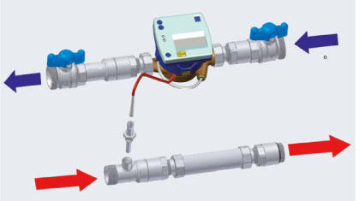

Размеры и масса
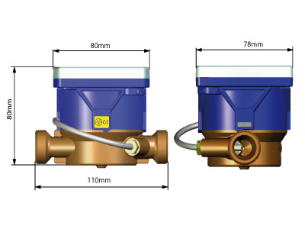
Квартирный теплосчетчик HYDROCAL снабжен новой муфтой с передачей данных о вращении без использования магнитов, что обеспечивает 100% защиту от обмеров.
Каждый поворот крыльчатки вызывает изменение электрического сопротивления, которое преобразуется процессором в величину объема.

